EDUCACIÓN 4.0: ACERCAMIENTO A UNA NUEVA MANERA DE APRENDER CON HERRAMIENTAS ONLINE
EDUCACIÓN 4.0: UNA NUEVA MANERA DE APRENDER CON HERRAMIENTAS ONLINE
AUTORES: María del Rocío Ramírez Jiménez
Carmen Elizabeth Rivera Orozco
Jorge Hernández Contreras
María Teresa Solorio Núñez
DIRECCIÓN PARA CORRESPONDENCIA: mdelrocio.ramirez@academicos.udg.mx
Fecha de recepción: | 10 | - | 02 | - | 2020 |  |  |  |  |  |  |  |  | Fecha de aceptación: | 22 | - | 04 | - | 2020
RESUMEN
El presente artículo muestra la implementación de la plataforma educativa Classroom, aplicada a la educación, para ofrecer a los estudiantes de educación superior herramientas que empleen alternativas de aprendizaje, portabilidad y colaboración en las actividades escolares. En este trabajo se reflejan las ventajas y características de Classroom plataforma, utilizada como recurso tecnológico vinculado al curso presencial de Introducción a la Computación en el Centro Universitario de los Lagos de la Universidad de Guadalajara. Pretendiendo reforzar en los estudiantes el uso y empleo de las nuevas tecnologías; donde los docentes de manera particular podrán evaluar las ventajas de esta plataforma (Classroom) sobre Moodle que de igual manera proporciona a educadores, administradores y estudiantes un sistema integrado para crear ambientes de aprendizaje personalizados.
PALABRAS CLAVE: plataformas educativas; desarrollo de habilidades tecnológicas; educación superior.
EDUCATION 4.0: APPROACHING A NEW WAY TO LEARN WITH ONLINE TOOLS
ABSTRACT
This article shows the implementation of the Classroom educational platform, applied to education to offer students of university education tools that employ alternatives of learning, portability and collaboration in school activities. This work reflects the advantages and characteristics of Classroom platform, used as a technological resource linked to the classroom course of Introduction to Computing in the Centro Universitario de los Lagos. Intending to reinforce in students the use it and use of new technologies; Where teachers in a particular way, will be able to evaluate the advantages of Classroom vs Moodle that equally provides educators, administrators and students an integrated system to create customized learning environments.

KEYWORDS: educational platforms; development of technological skills; higher education.
INTRODUCCIÓN
En la actualidad, los jóvenes que cursan el nivel superior conviven en diferentes entornos tecnológicos, donde las aplicaciones móviles y las Tecnologías de la información y comunicación (TIC´s) son parte de su entorno en todo momento en el día a día, lo que los mantiene inmersos en el manejo y empleo de las tendencias tecnológicas y en estas se incluye el manejo de herramientas académicas que contribuyen e impactan en su formación.
A través de la historia, el tema educativo ha generado controversias y acuerdos, que además se realizan a través de diferentes paradigmas dado lugar a modelos educativos, metodologías y procesos, cada uno realizando sus propios aportes positivos y negativos, pero con la firme convicción de hacer mejoras en cuanto a las nuevas necesidades educativas. Esto nos hace preguntarnos constantemente sobre: ¿Qué debemos hacer como docentes para captar el interés, en un mundo donde el aprendizaje tiene un nuevo giro tecnológico?, ¿Será que el uso del internet y la tecnología realmente nos acerca al conocimiento?, ¿El sentido de trabajo en equipo, aprendizajes, conocimiento, información seguirá siendo igual en el futuro?, Si es así, entonces ¿Cómo deberán ser ahora el aprendizaje para nuestros jóvenes?,¿Qué retos debemos prever como docentes para preparar de manera adecuada? ¿Tendrá que darse un giro a la universidad, y concebirla de manera diferente?
Son muchas las preguntas que abundan en la filosofía diaria de los docentes con espíritu innovador, debido a que existe la responsabilidad de proveer a la sociedad de jóvenes, que estén preparados para enfrentar los retos que se sortean de manera constante en las prácticas docentes.
La presente investigación es de corte cualitativo y se centra en el modelo fenomenográfico, mismo que trata de estudiar como las personas experimentan diversos fenómenos. Describiendo la experiencia de enseñanza-aprendizaje desde el punto de vista de la persona que enseña y la que aprende y las relaciones entre estos.
DESARROLLO
La importancia de la formación de competencias educativas a nivel superior
Para el siglo XXI, el modelo educativo debe cumplir con varios aspectos que favorezcan al fortalecimiento de habilidades de adaptación, sobre todo, de cambios rápidos y repentinos.
De acuerdo con García, (2012) la “Formación y desarrollo de competencias profesionales orienta el proceso educativo central a la formación de profesionales que impulsen la actividad productiva en cada región del país, la investigación científica, la innovación tecnológica, la transferencia de tecnologías, la creatividad y el emprendedurismo para alcanzar un mayor desarrollo social, económico, cultural y humano”. (García, 2012, p.14)
Por esta razón es necesario retomar las palabras de Carl Rogers citado en (UAG, 1998) que menciona, que: “La función del maestro será cambiante y flexible, pero definitivamente no-directiva. El maestro debe crear un clima de aceptación en el grupo, aceptar a sus alumnos como son y ayudarles a que se acepten entre sí mismos”, lo que ayudará a crear mejores personas, contemplando aspectos como la tolerancia, respeto y trabajo en equipo.
Evidentemente la educación se ha transformado, a través de las décadas, la escuela hoy no es igual que ayer, pues en gran parte los sistemas tecnológicos y la facilidad de adquirir equipos ha contribuido a esta evolución “Sin embargo, a las iniciativas de tecnología educativa también conllevan riesgos… se necesita más que simplemente instalar dispositivos”. (M. Lento, 2014).
Ahora aprender no sólo se puede hacerse a través de la escuela de manera presencial, sino que además existen una cantidad impresionante de nuevas técnicas de enseñanza-aprendizaje, como blogs, video tutoriales, cursos virtuales, wikis, juegos y páginas interactivas así como miles de opciones más, las cuales han hecho que la idea de ir a la escuela a aprender se vea como debilitada y hasta cierto punto obsoleta, para darle paso a aprendizajes rápidos, desde la comodidad de la casa y al alcance de un par de click.
Sin embargo, según Schleicher (2014) “La tecnología nos permite adoptar la enseñanza y la relación de destreza totalmente nuevas que son muy importantes en el siglo XXI y no pueden adquirirse en una clase de entorno tradicional, pero tienen que pasar a través de los maestros. La tecnología puede respaldar enormemente a los grandes maestros pero no lo reemplaza, el resto es poner la tecnología en el panorama de manera que se traduzca en un buen proceso de enseñanza aprendizaje”. Reflexión que es importante tomar en cuenta, puesto que si bien los jóvenes necesitan nuevas maneras de aprender, la escuela sigue siendo una parte importante para la adquisición de nuevos conocimientos sustanciales que lo formen para la vida y al cual perfectamente se pueden integrar herramientas y métodos que puedan reforzar y afianzar los conocimientos.
Universitarios como agentes de cambio
Nuestros estudiantes se merecen una escuela que los prepare con las destrezas y competencias necesarias para facilitarles su incursión a la vida y al mundo del trabajo en igualdad de condiciones que otros estudiantes alrededor del mundo.
Las universidades como agentes de cambio, encaminadas a dar profesionales competentes al país, siempre están en busca de modelos educativos que consigan establecer vínculos cercanos entre las realidades nacionales e internacionales, que además se consideren dinámicos, flexibles y abiertos, aunque en algunas ocasiones no es fácil implementarlos puesto que por desgracia cualquier cambio que se lleva a cabo en la educación es un cambio que da resultados a largo plazo, puesto que este debe de cumplir con distintos aspectos que no son sencillos de verificar en plazos breves, pues involucra las necesidades, las realidades, visualizaciones a futuro pero también se debe mantener en metas reales.
García (2012) menciona que “el modelo es una representación de lo real, porque se nutre de las experiencias docentes y administrativas que ya forman parte de la historia y la vida institucional del Sistema; de lo deseable, porque incorpora las aspiraciones y anhelos de transformación de la sociedad mexicana actual, y los retos y desafíos que habremos de enfrentar para lograr esas metas; y de lo posible, porque las personas que integramos el Sistema estamos comprometidos con el desarrollo del país y convencidos de que nuestra labor contribuye a mejorar las condiciones de vida de todos los mexicanos“. (García, 2012, p.15)
La evolución educativa y tecnológica
“La tecnología continúa ganando terreno en la educación superior y ya ha mejorado la experiencia del estudiante en el campus, a través de los portales del estudiante, el acceso Internet, las bibliotecas digitales, y la disponibilidad de ordenadores portátiles o de bolsillo, y otros dispositivos portátiles. El E-learning se está convirtiendo en una corriente principal de los programas educativos” (OECD, 2008, p.17).
La educación y la tecnología se identifican, incluso se pueden concebir como una sola cosa, y no es para menos puesto que una ha sido parte de la otra, para lograr dicha transformación. Su evolución ha logrado pasar por diversas etapas desde la web 1.0 hasta la web 4.0, dando a cada una de ellas un signo distintivo que ha logrado traspasar la barrera de la educación, llamando con el mismo nombre estas, al hacer uso de las herramientas que cada una implica, como lo muestra la Figura 1, en la cual se puede observar la transformación de las herramientas tecnológicas desde los años 80 en los que el uso en las aulas era a través de micrófonos, televisores y radios, los cuales poco a poco cambiaron por computadoras con herramientas de software que proporcionaban la facilidad de tener enciclopedias y acceder al conocimiento de manera más sencilla, donde la más popular era Encarta. Posteriormente evolucionando hasta el uso de internet y con ello se abrió una nueva manera de aprendizaje y de interacción que le daría paso a que se modificará la manera de ver los teléfonos celulares para lograr tener casi total acceso desde ellos como si fuera una computadora.
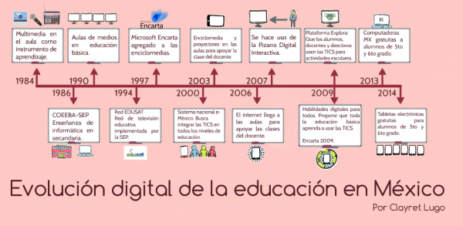
Figura 1. Evolución digital de la educación en México (Lugo, 2014) obtenido de http://clayret.blogspot.es/1458085408/tarea-4-evolucion-digital-de-la-educacion-en-mexico-fecha-de-solicitud-09-03-16-fecha-de-entrega-16-03-16/
A través de cortos periodos de tiempo, se ilustran las tendencias evolutivas de un nuevo modelo que maneja herramientas online que nos acerca al modelo educativo denominado Educación 4.0.
Se comienza a manejar incluso el término de web 5.0 como una Red sensorial-emotiva, que en su momento tendrá que ser adoptada también por los sistemas educativos puesto que como menciona (Mahaffie, 2017) “La alta y creciente demanda de una educación de calidad, accesible en todo el mundo, requiere una rápida expansión e inversión. Al mismo tiempo, el aumento rápido y costoso de la tecnología en la educación tensa el sistema público; y existe un deseo de innovación y formas alternativas de educación, tales como la certificación de habilidades, las herramientas digitales de aprendizaje, el aprendizaje práctico vivencial, las nuevas filosofías de la educación y las nuevas formas de abordar diferentes estilos de aprendizaje”.
Por esta razón es de gran importancia que los profesores universitarios, ayuden y canalicen sus esfuerzos para lograr entrar en la dinámica que nos exige esta nueva era tecnológica, donde debe ser una constante adaptarse a los cambios en el agitado recorrido por las aulas, el cual debe garantizar que los jóvenes adquieran las mejores y más actuales herramientas y habilidades posibles ante esta nueva sociedad que implica cada día mayores retos, los cuales la universidad por su parte tiene la encomienda de acercar a los jóvenes en lo posible para que logren insertarse y adaptarse rápidamente a la nueva realidad que los confrontará de manera constante.
“Con la tecnología actual podemos tener más experiencias, acortar el tiempo de aprendizaje, vivir más rápido o quizá vivir más, puesto que el tiempo se prolonga desde cierto punto de vista. Las investigaciones se vuelven más fáciles y mejores, las decisiones del hombre más ajustadas a la realidad”. (Sánchez Medina, 2017)
Herramientas tecnológicas y las formas de aprendizaje
Las herramientas y las formas de llevar el aprendizaje a los estudiantes hoy en día ya no es un problema, pues como bien sabemos los estudiantes ya no necesitan ir a una escuela o una universidad para obtener el conocimiento y que solo basta con tener una computadora y una conexión a internet y hacer búsquedas sobre aquello que se quiera conocer y/o aprender. Para los jóvenes no es nuevo entrar en un sitio que ofrezca cursos cortos de alguna temática específica, lo cual amplia la propia diversidad de sus conocimientos y se centra en encontrar lo que verdaderamente es interesante para cada uno, como lo muestra la Figura 2. La cual ilustra 12 principios del aprendizaje moderno que establece las tres categorías y los cuatro principios del aprendizaje moderno: compilar, contribuir, combinar y cambiar, elaborado por Richard Olsen.
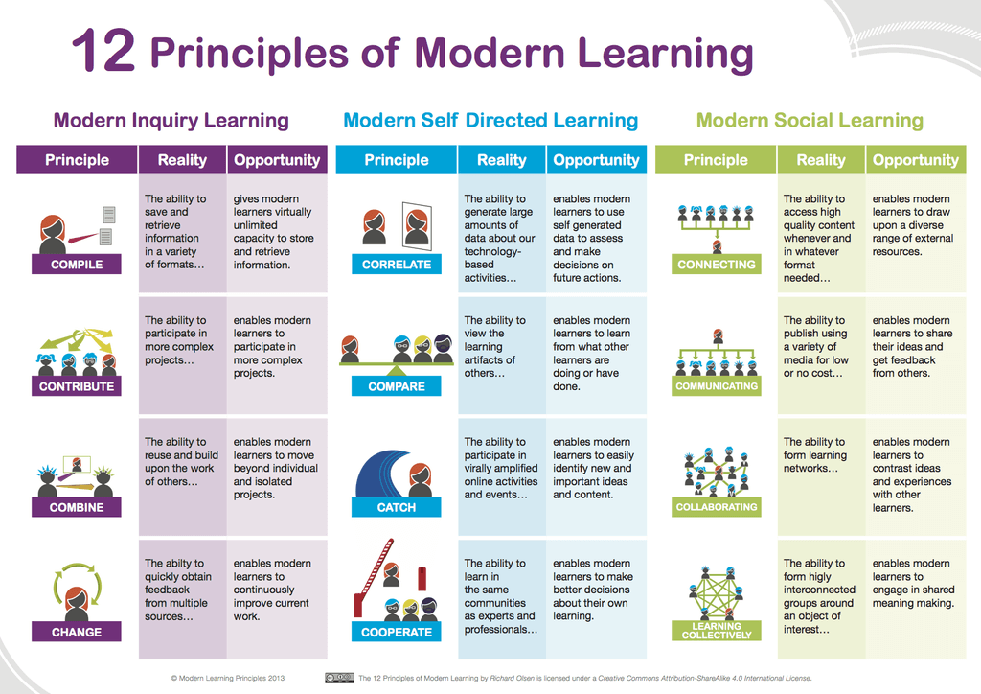
Figura 2. Los 12 principios del aprendizaje moderno (Teach Thought Staff, 2015), obtenido de http://www.teachthought.com/the-future-of-learning/12-principles-of-modern-learning/
El verdadero reto está en lograr que los jóvenes incluyan las herramientas tecnológicas en cada una de las materias que cursan previo y durante su carrera Universitaria para dar un mayor valor a su formación, ofrecer nuevas metodologías del aprendizaje que logren fortalecer las habilidades y destrezas de los estudiantes con las herramientas tecnológicas necesarias en este contexto global que integra el uso, manejo y empleo de las TIC’s.
Existen muchas formas de ser un docente a favor de la tecnología pero sin duda estas tendrán que ver con la motivación que se logre sembrar en cada uno de ellos, y tomando como herramientas la participación en línea, la colaboración a través de comunidades físicas y virtuales, la guía a través de los recursos informáticos, creando verdaderos ambientes de colaboración donde se explote la creatividad y genere espacios para la innovación.
Según González (2011) “Las TIC’s no solo ofrecen información y entretenimiento, sino que brinda herramientas que ayudan a los estudiantes a crear, innovar y dejar volar su imaginación, además que los docentes pueden generar un empoderamiento de sus estudiantes a través del desarrollo de proyectos e iniciativas educativas”. (González, 2011)
Las diversas formas de aprendizaje de los jóvenes, nos permite como docentes exigirnos más y crear nuevas maneras de aprendizaje, innovar con las herramientas que tenemos y buscar siempre nuevas oportunidades de enseñanza que resulte una opción alternativa, divertida y significativa para los estudiantes.
La plataforma Classroom
El ambiente de Google Apps for Education se conforma de herramientas innovadoras, que facilitan nuevas formas de aprender, con espacio ilimitado en el Drive, que permiten la colaboración desde cualquier dispositivos, incluye seguridad de datos con niveles de clase mundial y permite a los profesores crear, compartir y calificar tareas fácilmente.
Google Apps for Education es una plataforma gratuita de colaboración que incluye correo electrónico, calendario, drive, classroom, videoconferencia y edición de documentos orientados a los ambientes académicos.
La principal característica de este servicio es el ambiente de colaboración que facilitan sus diferentes componentes.
El diseño de la plataforma Classroom forma parte de un sistema que integra herramientas para crear ambientes de aprendizaje personalizados con la colaboración de profesores y su objetivo es ayudar a ahorrar tiempo, mantener organizadas las clases y mejorar la comunicación con los alumnos dado que permite comunicarse fácilmente dentro y fuera de las aulas, es un servicio web gratuito para cualquier usuario que tenga una cuenta personal de Google (Google).
A continuación se destacan alguna de las ventajas por las que se recomienda emplear esta herramienta como soporte en las diferentes actividades educativas.
En las instituciones educativas:
- Métricas de usuario de Classroom
- Protección de datos personales
- Asistencia gratuita ininterrumpida
- Desarrollo Profesional
Para los Académicos:
- Configuración sencilla y estructurada de la clase
- Administración de accesos al curso (usuarios/roles)
- Comunicación interactiva online en tiempo real
- Ahorro de tiempo y papel
- Organización optimizada de materiales
- Enseñanza colaborativa
- Integración con otras herramientas de enseñanza
- Accesos con dispositivos móviles
- Interacción online en tiempo real
- Comunicación a través de reportes con Tutores / Padres de familia
Para los Alumnos:
- Comunicación interactiva online en tiempo real
- Gestión de actividades y notificaciones de la clase (calendario)
- Ver tareas en el tablón de anuncios o calendario de clases
- Integración con otras herramientas de aprendizaje
- Interacción online en tiempo real
- Recibir notificaciones y plantear dudas a través de la aplicación móvil
Aplicación de Classroom a Culagos
En el Centro Universitario de los Lagos, los jóvenes de primer semestre de la carrera de Mecatrónica, en la materia de introducción a la computación, trabajaron con la aplicación de Google llamada ClassRoom, la cual funcionó permitiendo la interacción y facilitando el trabajo colaborativo de los estudiantes. Esto debido a los beneficios que brinda la Universidad de Guadalajara, en cuanto al convenio (UDG) que fue realizado con esta empresa para el uso de la plataforma.
Retomando la definición de ClassRoom según (Google, 2015) “es una herramienta… diseñada para ayudar a los profesores a ser más eficientes, organizar sus clases, mejorar la comunicación con los alumnos y observar el ritmo al que éstos trabajan. Por su parte, los estudiantes pueden llevar un control de las tareas que deben presentar y empezar a trabajar con sólo un clic”.
Con la ayuda de esta plataforma, se integraron y abordaron de manera colaborativa los temas de la clase, permitiendo desarrollar las actividades de una forma diferente a lo tradicional, logrando unificar de manera más interactiva y sencilla para los estudiantes el empleo de herramientas y aplicaciones que facilitaron sus aprendizajes.
Esta plataforma además de brindar la utilerías que ofrece Moodle, proporciona la portabilidad al descargarla y obtenerla como una aplicación en el celular y que a por medio de alertas este dispositivo permite saber el estado de las acciones y actividades, además de poder tener el acceso a las herramientas de la G-Suite.
El diseño que tiene es más estilizado, gráfico, sencillo y funcional que Moodle, además de ser práctico, como se muestra en la Figura 3.
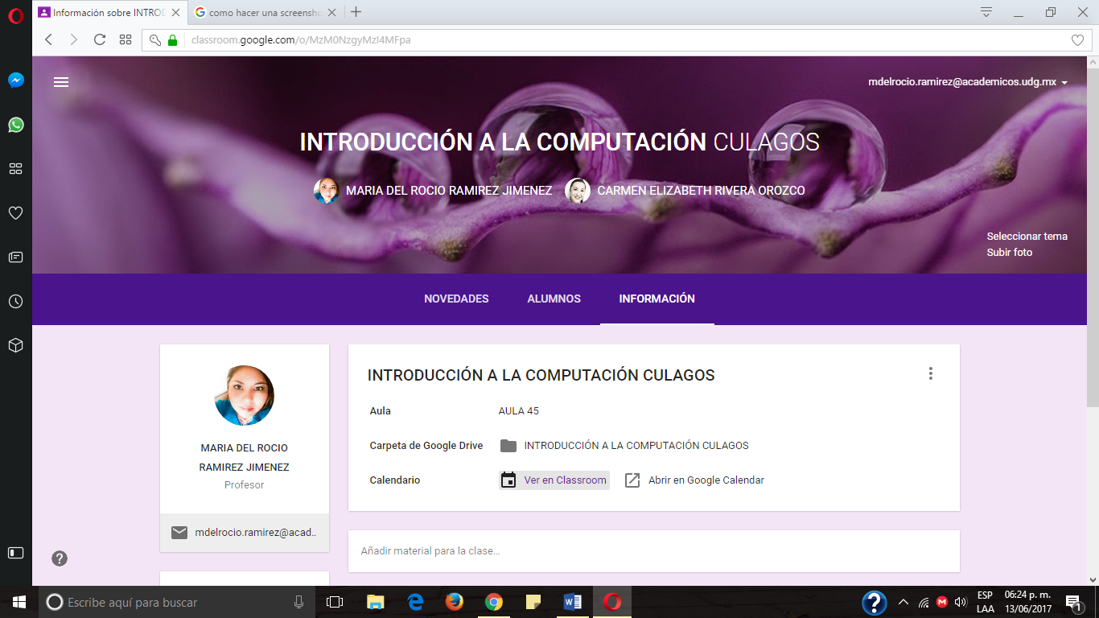
Figura 3. Curso de Introducción en ClassRoom (Propia autoría, 2017).
Dentro de la diversidad de actividades que se pueden realizar se encuentran los foros que muestran una manera fácil de hacer trabajo colaborativo en línea, en cual permite observar los estudiantes que han participado y completado la tarea así como los que no la han hecho, esta actividad permite que los estudiantes se hagan responsables de su propio aprendizaje, puesto que ven su propia evolución, pudiendo lograr una autocrítica de esta al respecto.
La Figura 4 muestra los participantes, la pregunta planteada en el foro así como las respuestas recibidas de esta tarea, dando la oportunidad además de que entre ellos puedan responder a sus propios comentarios y retroalimenten dicha actividad.
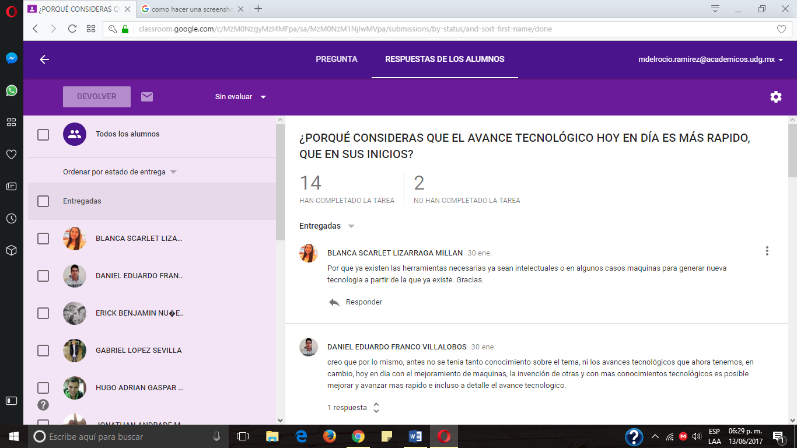
Figura 4. Foro en ClassRoom (Propia autoría, 2017)
Además de las actividades que se integraron como parte del curso, haciendo uso de la herramienta de formularios se incluyó un examen, que permitió a los estudiantes obtener de manera inmediata el resultado de su desempeño. En la Figura 5 se observa el enlace al cual los estudiantes pueden acceder, dejando indicado la hora y fecha de entrega de dicho examen.
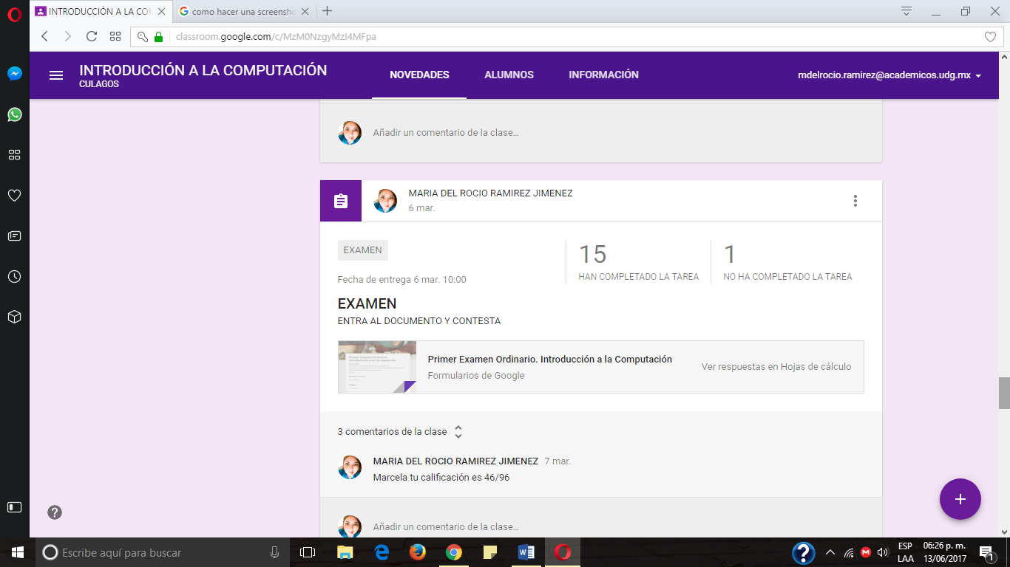
Figura 5. Examen, elaborado con Formularios (Propia autoría, 2017)
Otra de las características a destacar de esta plataforma, es la facilidad con la que se muestran las tareas realizadas por los estudiantes así como una visualización en miniatura de ellas lo que permite para el maestro hacer una verificación rápida sobre el propio trabajo realizado, además de la posibilidad de agregar observaciones y calificar dicha tarea de manera sencilla en un bloque localizado al lado izquierdo, que contienen la fotografía del estudiante, lo cual resulta más sencillo para ubicar y asociar los trabajos con cada estudiante.
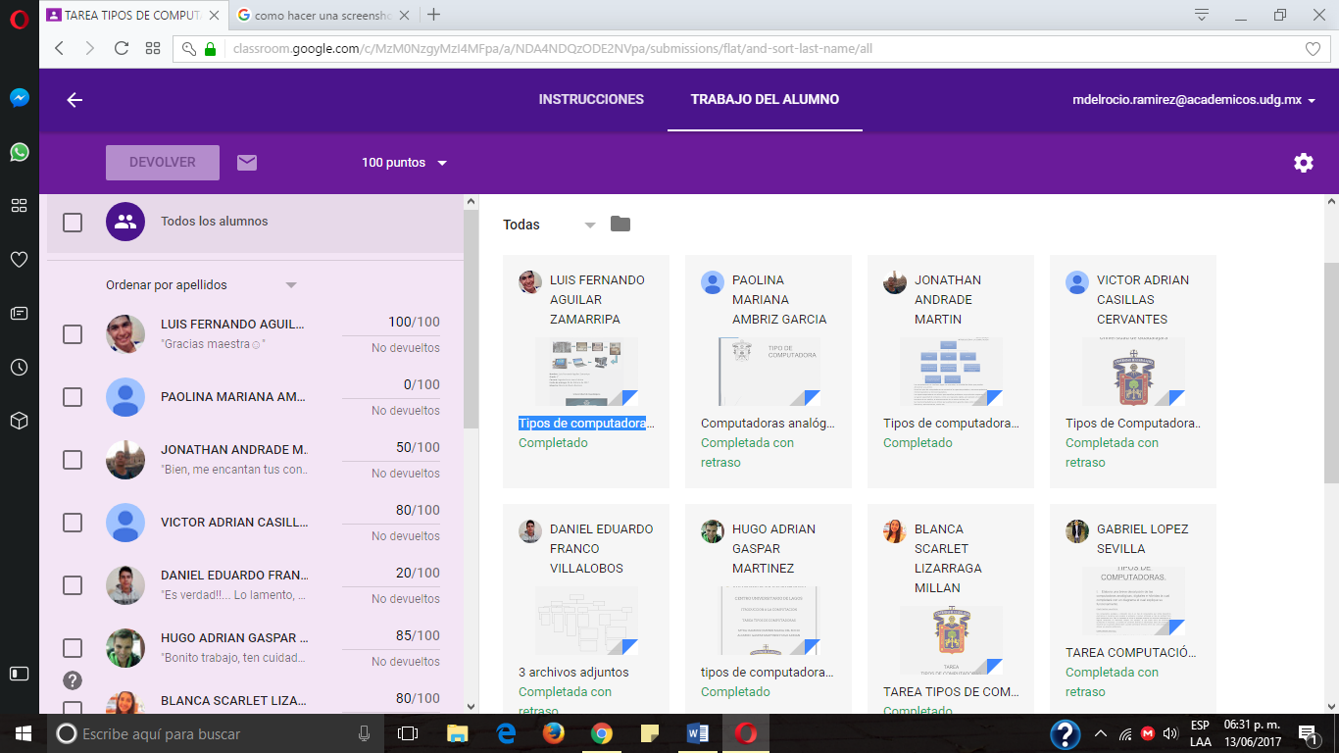
Figura 6. Trabajos de los estudiantes (Propia autoría, 2017).
Cada una de las plataformas educativas ofrecen una variedad de herramientas que apoyan a los docentes en la integración de estas con el aprendizaje de los estudiantes, pero sin duda alguna Classroom es una excelente opción para aquellos que buscan la facilidad y flexibilidad en cuanto a todo lo que internet tiene para ofrecer puesto que todo se puede vincular a esta plataforma sin mayor esfuerzo.
CONCLUSIONES
Actualmente, la Educación Superior se enfrenta desafíos constantes puesto que la escuela, la tecnología y la misma sociedad han cambiado de manera vertiginosa, situación que exige estar a la altura de las demandas nacionales e internacionales y proporcionar a los estudiantes herramientas que los ayuden a vincularse a la vida laboral combinando el conocimiento con (el uso y manejo de) las tecnologías.
Así mismo, con la ayuda de plataformas educativas, se logra tener resultados que favorecen el desarrollo de la clase, dado que los estudiantes interactúan con otras herramientas online que les ayudan a explotar la creatividad. Por lo que la plataforma Classroom a diferencia de Moodle permitió a los estudiantes (durante el ciclo escolar) descubrir la fortaleza colaborativa al trabajar de manera integral en las actividades marcadas en el curso.
Por último, este debe ser el camino que los profesores del siglo XXI debieran seguir con el objeto de adaptarse a las nuevas y cambiantes realidades en los espacios universitarios. Atreviéndose a implementar en el día a día nuevas herramientas en su proceso de enseñanza con el único propósito de la mejora del aprendizaje y la educación.
REFERENCIAS BIBLIOGRÁFICAS
García Ibarra, C. A. (2012). MODELO EDUCATIVO PARA EL SIGLO XXI, Formación y Desarrollo de Competencias Profesionales. Obtenido de itmexicali.edu.mx: http://www.itmexicali.edu.mx/informacion/modelo_educativo.pdf
González, F. (29 de Agosto de 2011). Cinco recomendaciones para ser docentes 2.0. Obtenido de www.tudocente.com: http://www.tudocente.com/cinco-recomendaciones-para-ser-docentes-2-0/
Google. (s.f.). Acerca de Classroom. (Google, Productor) Recuperado el 20 de mayo de 2019, de Support google: https://support.google.com/edu/classroom/topic/7175444?hl=es&ref_topic=6020277
Google. (2015). Google Classroom y sus usos en el aula. Obtenido de eurorecidentes/vida inteligente: https://www.euroresidentes.com/tecnologia/noticias-google/google-classroom-usos-aula
M. Lento, E. (2014). Cómo transformar la educación para la nueva generación. (Intel, Ed.) Estados Unidos: Intel Education.
Mahaffie, J. B. (25 de Mayo de 2019). How For-Profit Businesses Will Reshape Education. Obtenido de wise ed.review: http://www.wise-qatar.org/john-mahaffie-for-profit education?_ga=2.123230475.1871165533.1497360310-2119958655.1497360310
OECD. (2008). El conocimiento libre y los recursos educativos abiertos. España: OECD.
Schleicher, A. (2014). Educación del siglo XXI para el aprovechamiento académico y el desarrollo económico. En I. Education. Cómo transformar la educación para la nueva generación. Guía práctica de la enseñanza-aprendizaje con tecnología. (págs. 5-8). Estados Unidos: Intel Corporation.
Sánchez Medina, G. (3 de junio de 2017). La Tecnología Moderna y el Aprendizaje. Obtenido de en Colombia: https://encolombia.com/libreria-digital/lmedicina/arteaprender/tecnologia-moderna/
SEP. (2012). Modelo educativo para el siglo XXI, Formación y desarrollo de competencias profesionales. (A. Delgado Ruiz, Ed.) México, México: SEP.
UAG. División de Apoyo para la Enseñanza y el Aprendizaje, Universidad Autónoma de Guadalajara. (1998). Academia (Vol. 1). Guadalajara, Jalisco, México: UAG.
UDG. (s.f.). Coordinación General de Tecnologías de la Información. (C. G. Vicerrectoría Ejecutiva, Productor) Recuperado el 12 de junio de 2019, de CGTI: http://cgti.udg.mx/correo-google

Licenciada en Informática por la Universidad de Guadalajara (México) y Maestra en Educación, por la Universidad de la Salle Bajío (México). Profesor de asignatura “B”, Departamento de Ciencias Exactas y Tecnología del Centro Universitario de los Lagos de la Universidad de Guadalajara. Lagos de Moreno, Jalisco, México.
Licenciada en Informática por la Universidad de Guadalajara (México) y Master en Dirección Estratégica en Tecnologías de la Información, por la Universidad de León (España). Profesor de tiempo completo asociado “C” Departamento de Ciencias Exactas y Tecnología del Centro Universitario de los Lagos de la Universidad de Guadalajara. Lagos de Moreno, Jalisco. México. E-mail: carmen.rivera@academicos.udg.mx
Licenciado en Educación Primaria por el Colegio de Decroly (México) y Maestro en Tecnologías para el Aprendizaje, por la Universidad de Guadalajara. (México). Profesor de Tiempo Completo Titular “A” Departamento de Humanidades, Artes y Culturas Extranjeras del Centro Universitario de los Lagos de la Universidad de Guadalajara. Lagos de Moreno, Jalisco, México. E-mail: jorge.hdez.contreras@gmail.com
Licenciada en Psicología por la Universidad de Guadalajara (México) y Maestra en Psicología Humanista, por la Universidad de la Salle Bajío (México). Técnico Académico asociado “B” Departamento de Humanidades, Artes y Culturas Extranjeras del Centro Universitario de los Lagos de la Universidad de Guadalajara, Lagos de Moreno, Jalisco. México. E-mail: maria.solorio@academicos.udg.mx

